Отчет о проделанной работе творческой группы в мае.
Май месяц – завершающий месяц четвертой четверти и учебного года. Творческой группе также довелось потрудиться в этом месяце. Проводились уроки дистанционно (онлайн), проводились итоговые контрольные работы с использованием различных ЦОР.
Педагогический коллектив подобрал уже свой пенал Цифровых образовательных ресурсов, с которыми им комфортно работать и которые имеют успехи в обучении учеников дистанционно.
Конечно же стоит отметить эту великолепную образовательную платформу «ЯКласс». Благодаря этой платформе учителя с легкостью провели итоговые контрольные работы в своих классах. Именно здесь можно отследить за успеваемостью и учебной способностью учеников. Если учитель увидел, что ученик набрал малое количество баллов и допустил много ошибок, можно индивидуально выдать ученику еще раз проверочную с подробным теоретическим материалом для улучшения результата учащегося.
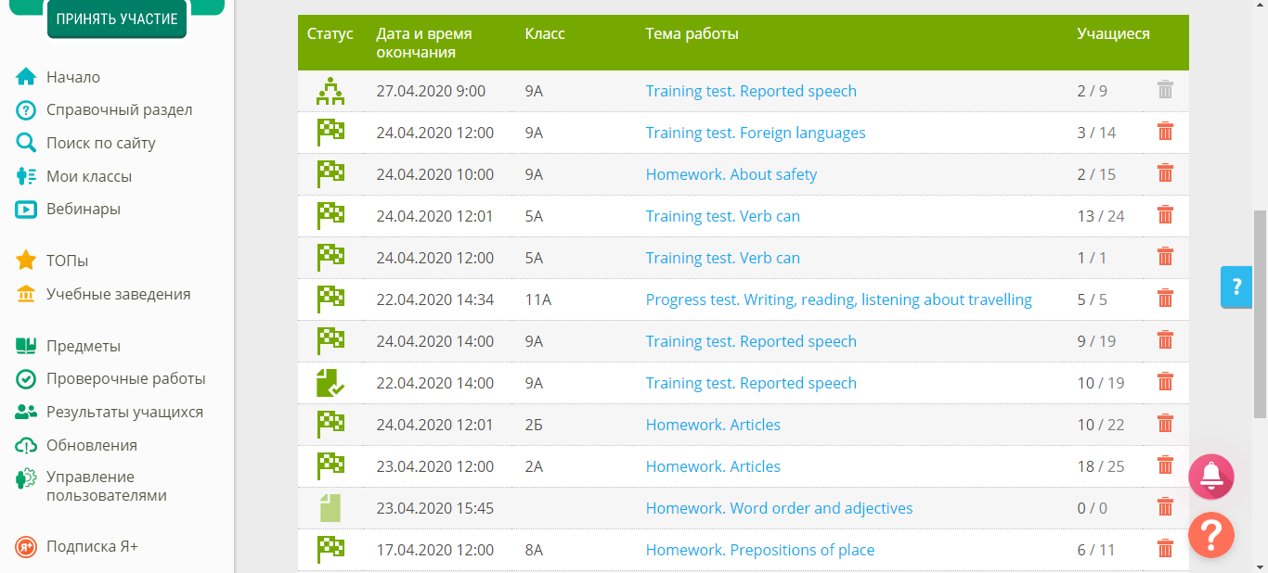

Активно используется UCHI.RU. Педагогам очень удобно проводить онлайн-уроки. Ученикам очень нравиться, особенно начальной школе, выполнять карточки по заданных темам от учителя. Активно принимать участие в предметных олимпиадах, после подведения итогов получать заработанные дипломы.

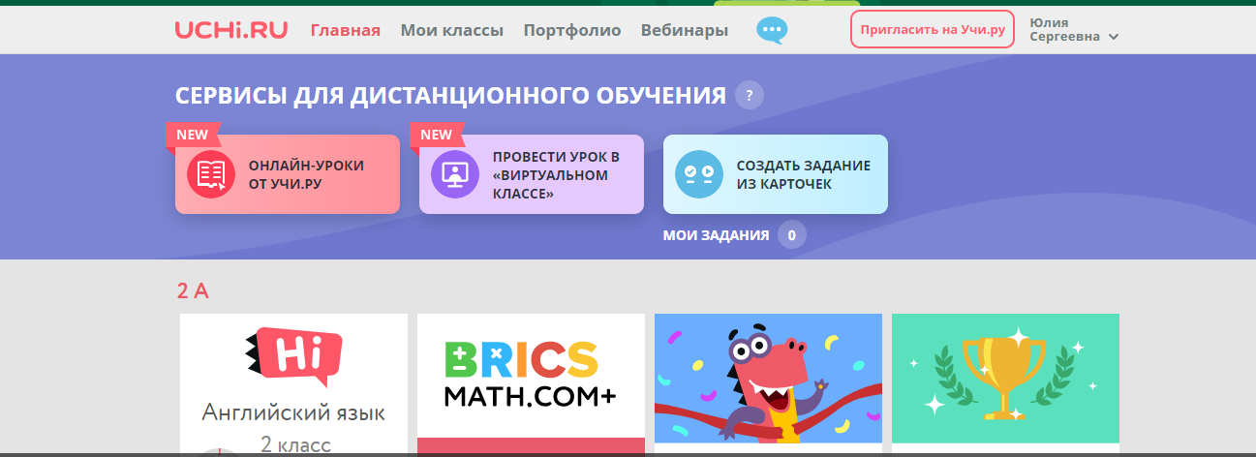

Skype – одна из программ проведения онлайн уроков.
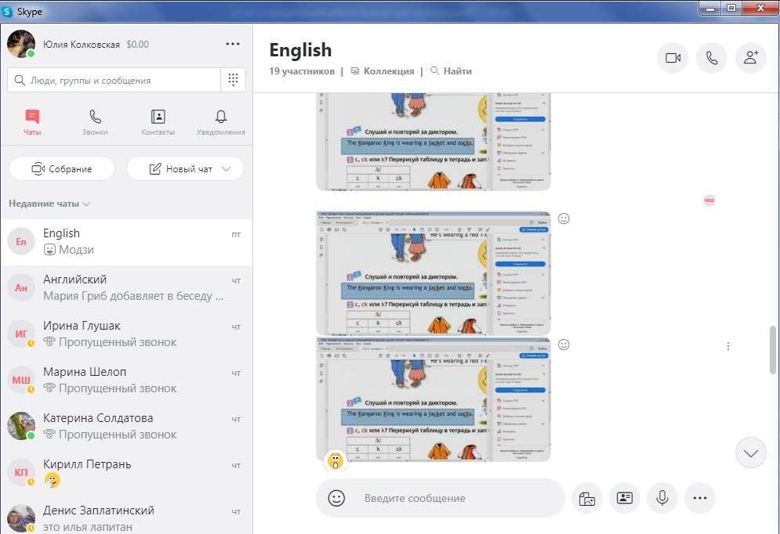
Все также продолжают использовать учителя для проведения своих уроков.
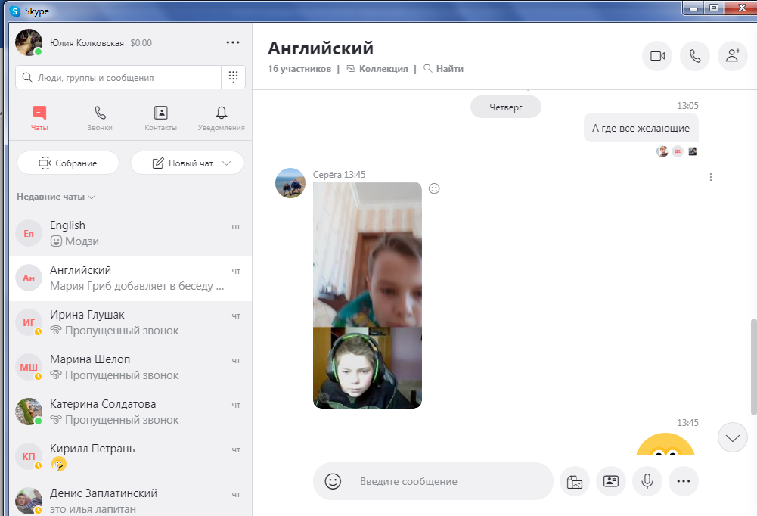

Viber, WhatsApp – педагоги используют для общения с учащимися, проводят групповые и индивидуальные занятия.
Педагоги не оставляли без внимания тех учащихся, которые работали с учебниками. Проводились уроки по основным предметам по телефону. Учителя объясняли материал урока, подробно обсуждали домашние задания и вели опрос о раннее полученной информации.

